Приложение 2.
Анкеты диагностики эмоционального выгорания (до и после)

Анкета до тренинга

- Как часто вы испытываете усталость после рабочего дня?
-почти каждый день;
-несколько раз в неделю;
-редко;
-никогда.
- Испытываете ли вы раздражение по отношению к ученикам/коллегам?
-постоянно;
-часто;
-иногда;
-никогда.
- Чувствуете ли вы, что ваша работа не приносит удовлетворения?
-да, постоянно;
-временами;
-редко;
-нет, никогда.
- Бываете ли вы эмоционально опустошены к концу недели?
-всегда;
-часто;
-иногда;
-никогда.
- Насколько вы удовлетворены своей профессиональной деятельностью? (оцените по шкале от 1 до 10) _____
- Какие симптомы вы замечаете у себя? (можно выбрать несколько вариантов):
-хроническая усталость;
-раздражительность;
-снижение мотивации;
-проблемы со сном;
-головные боли;
-другое (указать): __________________________________
- Что помогает вам восстанавливаться после рабочего дня? ______________________________________________________________________________________________________________

Анкета после тренинга

- Насколько полезными вы считаете проведённые тренинги? (оцените от 1 до 10) _____
- Какие техники вы планируете использовать в повседневной жизни? __________________________________________________________
- Изменилось ли ваше эмоциональное состояние после тренингов?
-значительно улучшилось;
-немного улучшилось;
-не изменилось;
-ухудшилось.
- Появилось ли у вас больше ресурсов для работы?
-да, значительно;
-да, немного;
-нет;
-затрудняюсь ответить.
- Хотели бы вы продолжить участие в подобных мероприятиях?
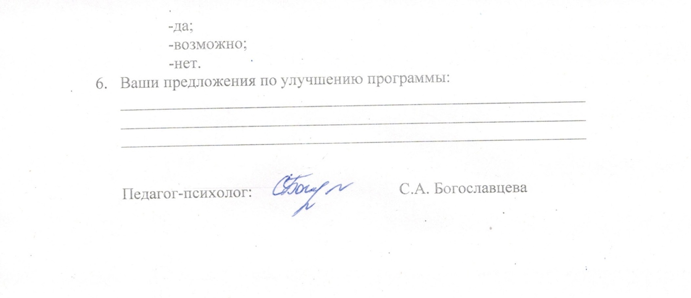

-да;
-возможно;
-нет.
- Ваши предложения по улучшению программы: ___________________________________________________________________________________________________________________________________________________________________________

Педагог-психолог: С.А. Богославцева

